
Diskrétna Simulácia 1
Semestrálna práca
Bc. Matej Zachveja

Študijný program: Aplikovaná Informatika
Študijný odbor: informatika
Cvičiaci učiteľ: Ing. Andrea Galadíková, PhD.
Školiace pracovisko: Žilinská univerzita v Žiline
Žilina 2026

- štruktúra projektu generátorov
  - Monte Carlo
Simulačné jadro sa nachádza v balíku MonteCarlo.
  - Generátory
Generátory som rozdelil na 2 balíky – Empirické a Rovnomerné generátory. V každom balíku sa nachádza abstraktná trieda, ďalej 2 triedy, ktoré z nej dedia podľa toho či trieda generuje spojité, alebo diskrétne rozdelenie. V abstraktných triedach sa inicializujú atribúty, v samotných implementáciách tried sa nachádza navyše aj metóda generate(), ktorá generuje čísla.
  - Tester
Trieda tester slúži na otestovanie a validáciu jednotlivých generátorov. Na konci každej metódy sa nevypíšu vygenerované čísla, ale vypíše sa tabuľka ktorá obsahuje číslo / interval, počet, relatívnu početnosť a očakávanú početnosť.
- výsledky generátorov
Generátory som inicializoval podľa jednotlivých úsekov. Výstup programu po spustení testera je v samostatnom excel súbore, ktorý odovzdávam na kontrolu.
  - Rovnomerné generátory
Úseky s rovnomerným rozdelením generátor zvládol celkom presne. V prípade červeného úseku nevidno žiadne výkyvy, avšak pri zelenom úseku je možné vidieť nejaké minimálne výkyvy, ktoré sú ale zanedbateľné.

  - Empirické generátory
Generátory mali pristupovať k jednotlivým intervalom s pravdepodobnosťou {0.10, 0.50, 0.20, 0.15, 0.05} a {0.20, 0.40, 0.40}. Po overení početnosti vygenerovaných hodnôt v jednotlivých intervaloch, môžem povedať že generátor generuje čísla správne.

- Architektúra Simulácii
  - Monte Carlo
Pre úlohu 1 a úlohu 2 sú vytvorené zvlášť triedy, ktoré implementujú simulačné jadro. CourierRouteSimCore je trieda, ktorá rieši úlohu 1 a RouteDeadlineSimCore je trieda riešiaca úlohu 2.
  - Cesta a jej úseky
Jednotlivé trasy som sa snažil rozbiť na čo najmenšie časti, aby bol projekt škálovateľný a upravovateľný. Najmenšou časťou cesty je RoadSegment, ktorý predstavuje jednu farebnú čiaru na grafe. Obsahuje farbu, dĺžku a atribút či ide z K alebo nie. Ďalšou väčšou jednotkou cesty je RoadPath, ktorá reprezentuje za sebou idúce RoadSegmenty. RoadPath je jedna z alternatív medzi dvoma strediskami. Nasledujúcou jednotkou je Roads, ktorá obsahuje zoznamy RoadPaths medzi jednotlivými strediskami, čo znamená každú možnosť medzi dvoma strediskami. V týchto zoznamoch sa nachádzajú 3 typy RoadPath. Cesty ktoré nemajú zdieľané segmenty, zdieľané úseky ako napríklad medzi Rajeckými teplicami a Divinkou, a úseky idúce z K. Takéto rozdelenie zabezpečuje nejaké zovšeobecnenie, možnosť expanzie a pomáha pri výpočte dĺžky trvania cesty.
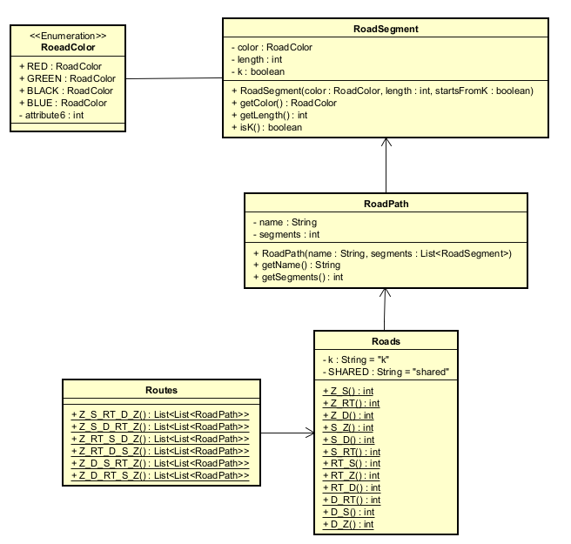
TODO
  - Počítadla časov
Na evidenciu časov a prácu s ním som si vytvoril triedu TimeTracker, ktorá uchováva hodiny, minúty a sekundy. Zároveň umožňuje vykonávať všetky potrebné operácie s časom, ktoré sú pre nás dôležité.
Na výpočet dĺžky jednotlivých častí trasy som si vytvoril 3 triedy, počítadlo na RoadPath, Road a Route. Všetky 3 triedy robia to isté, iba nad inými časťami trasy.
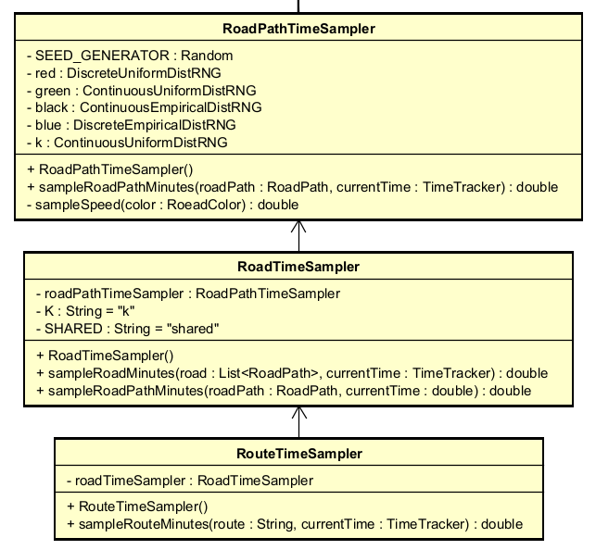
TODO
  - Vlákna
V úlohe 1 bolo potrebné vyriešiť vlákna. Prvé vlákno je EDT (Event Dispatch Thread), ktoré ošetruje stláčanie tlačidiel, vstupné polia, vykresľovanie na graf a potrebných textových reťazcov na obrazovku.
Druhé vlákno má na starosti samotnú simuláciu Monte Carlo a celé jej počítanie a generovanie. Nie je tu použité žiadne explicitné EDT, ani swing worker, je to čisto JVM main thread.
Komunikácia medzi týmito vláknami funguje nasledovne. Spustí sa aplikácia, ktorá vytvorí hlavné vlákno, ktoré má na starosti simuláciu a posiela výsledky do druhého vytvoreného EDT vlákna, ktoré aktualizuje grafické rozhranie.
asdf

